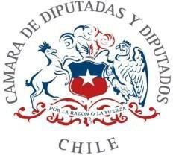

Proyecto de ley que modifica la ley n°20.299 para establecer la

inmovilidad del feriado del día 31 de Octubre “día nacional de las iglesias evangélicas y protestantes”.

1. **Idea Matriz**

Eliminar la movilidad del feriado del día 31 de Octubre, equiparando este feriado religioso de la iglesia evangélica protestante a los feriados religiosos católicos inamovibles en Chile.

1. **Fundamentos**

La ley n°20.2991 promulgada en el año 2008 estableció en Chile el **Día Nacional de las Iglesias Evangélicas y Protestantes**, el cual se conmemora el [31 de octubre](https://es.wikipedia.org/wiki/31_de_octubre) de cada año, y el cual debido al artículo 2 de la misma ley, se desplaza al día viernes anterior si cae en día martes, y al viernes posterior si esta celebración cae en día miércoles.

Dicha modalidad sigue la suerte de lo establecido por la ley N° 19.668, la cual establece que los feriados correspondientes al 29 de junio (día de San Pedro y San Pablo) y el 12 de octubre (día del descubrimiento de dos mundos), se trasladan a los días lunes de la semana en que ocurren, (en caso de corresponder a día martes, miércoles o jueves), o a los días lunes de la semana siguiente, (en caso de corresponder a día viernes).

La ley 19.6682, antes señalada, también contemplaba como feriado movible el día de la fiesta de Corpus Christi, fiesta la cual fue suprimida por la ley Nº 20.1483, que declaró feriado el día 16 de julio de cada año (celebración de la Virgen del Carmen), esta última ley no mantuvo la movilidad del feriado religioso.

1 [Ley Chile - Ley 20299 - Biblioteca del Congreso Nacional (bcn.cl)](https://www.bcn.cl/leychile/navegar?idNorma=279294)

2 [Ley Chile - Ley 19668 - Biblioteca del Congreso Nacional (bcn.cl)](https://www.bcn.cl/leychile/navegar?idNorma=160270)

3 [Ley Chile - Ley 20148 - Biblioteca del Congreso Nacional (bcn.cl)](https://www.bcn.cl/leychile/navegar?idNorma=257080)

Así las cosas, hoy se entiende que los feriados religiosos mantienen los días en los cuales se han consagrado, como una señal de respeto frente a la devoción que despierta la celebración de esta fecha para sus feligreses.

De esta manera hoy en Chile los feriados religiosos de la Virgen del Carmen (16 de Julio), Asunción de la virgen (15 de Agosto), día de todos los Santos (1 de Noviembre), Inmaculada Concepción de la Virgen (8 de Diciembre) y la Natividad del Señor (25 de Diciembre), son inmutables, al igual que los feriados históricos en el país.

De esta forma el 31 de Octubre junto con ser la única fecha de celebración de la iglesia evangélica y protestante de Chile, es al mismo tiempo uno de los pocos feriados religiosos que no se respeta en su día y que se acomoda en el calendario dependiendo del día en el cual caen cada año (a diferencia de otras celebraciones como la celebración católica del día de todos los santos, la cual se celebra el día inmediatamente siguiente a esta celebración y el cual no sufre mutaciones en su celebración).

Así las cosas es que hoy venimos a solicitar que por respeto a las iglesias Evangélicas y protestantes de Chile, al derecho de este pueblo a celebrar la gran obra que realizan sus iglesias, y su gran historia de contribución al pueblo chileno, se suprima la norma que hoy permite modificar la fecha de celebración del 31 de Octubre como día nacional de las iglesias evangélicas y protestantes de Chile, estableciéndose este día como inamovible en nuestro calendario, al igual como hoy lo son otras celebraciones religiosas de la iglesia católica como las celebraciones de la Virgen del Carmen, la Asunción de la Virgen, la Inmaculada Concepción de María, entre otras.

**POR TANTO, los Diputados y Diputadas que abajo suscriben vienen a someter a la consideración de este Honorable Congreso Nacional el siguiente:**

**PROYECTO DE LEY**

**Artículo Único:** Deróguese el artículo N° 2 de la ley n°20.299.

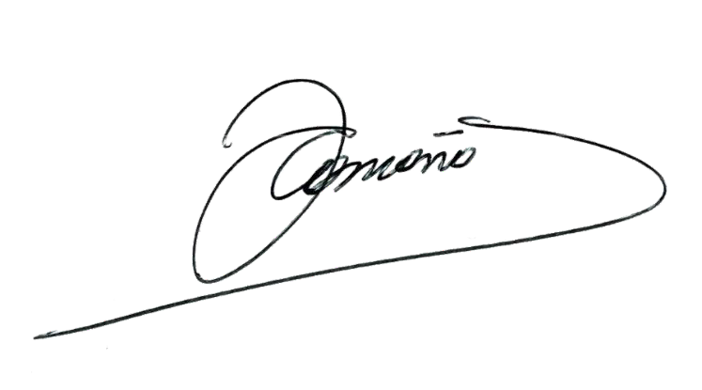**Felipe Camaño Cárdenas**

**H. Diputado Distrito N°19 Región de Ñuble**